Estudio de las condiciones de operación para la digestión anaerobia de residuos sólidos urbanos
A study of operational conditions for anaerobic digestion
of solid urban waste
Édgar Femando Castillo M*., Diego Edison Cristancho**, Víctor Arellano A.***
RESUMEN
En este trabajo se estudia la digestión anaerobia como una opción tecnológica para el tratamiento de la fracción orgánica de los residuos sólidos urbanos de la ciudad de Bucaramanga (Santander, Colombia). Inicialmente se realizó la escogencia del inoculo a emplear, por medio de la evaluación del comportamiento de tres tipos de lodo anaerobio: uno proveniente del reactor UASB No. 2 de la Planta de Tratamiento de Aguas Residuales de Río Frío (Municipio de Girón, Santander), denominado [PTAR]; otro proveniente de un biodigestor anaerobio alimentado con estiércol de porcinos (Mesa de Los Santos, Santander), denominado [PIG] y una mezcla 1:1 (v/v) de los dos lodos anteriores, llamado [MDC]. Se evaluó el comportamiento de estos lodos en reactores de 500 ml a temperaturas mesofílicas y termofílicas, y se obtuvo un mejor comportamiento para el lodo [MIX]. Posteriormente se realizó el estudio de tres tiempos de retención hidráulicos en un reactor de 201 de capacidad total con un volumen de trabajo de 13 1. Del estudio se concluyó que incrementos de 10 a 15 °C en la operación del reactor triplican la producción de metano, y que además el tiempo de retención hidráulico influye notoriamente en la producción específica de metano obteniéndose mejores conversiones a mayores tiempos (25 días), lo que a su vez afecta la remoción de carga orgánica en el sistema. Otra variable importante en la operación del biodigestor es la agitación, la cual debe realizarse discontinuamente pues disminuye la actividad biológica en la metanización.
Palabras clave: Metanización, termofílico, mesofífico, tiempo de retención hidráulico, biorreactor.
ABSTRACT
This paper describes an experimental evaluation of anaerobic digestion as a technological option for organic solid-waste treatment in the city of Bucaramanga (Santander, Colombia). The inoculum was selected by evaluating three different anaerobic sludges. Sludge from UASB No. 2 digestor at the Waste Water Treatment Plant in Rio Frío (Girón, Santander) was named [PTAR]. Sludge from the anaerobic biodigestor for pig manure treatment (Mesa de Los Santos, Santander) was named [PIG] a 1:1 sludge mixture of [PTAR] and [PIG] sludges was named [MIX]. These sludges' methanisation behaviour was evaluated in three different 500 ml capacity CSTR digesters at mesophyllic and thermophyllic temperatures. 25,20 and 18 day retention times were studied in a 20 1 CSTR digester having a 131 reaction volume. The results showed that raising the temperature from 10 ºC to 15 ºC above normal reactor temperature increased methane production by 3 times. It was also seen that retention time had a strong influence on specific methane production since the best conversions were registered at the longest time recorded (25 days) and it had a strong influence on DQO removal too. Another important condition for biodigestor optimal operation was agitation speed;this operation must be semi-continuous for maintaining methanisation process biological activity.
Key words: methanisation, thermophyllic, mesophyllic, hydraulic retention time, bioreactor

* Dr. Ingeniería Química, Director Centro de Estudios he Investigaciones Ambientales, Universidad Industrial de Santander,
Bucaramanga, Tels.: 6459919, e-mail efcastil@uis.edu,co ** Ing. Químico, Investigador Centro de Estudios e investigaciones Ambientales, Universidad Industrial de Santander,
Bucaramanga, Tels.: 6459919, e-mail cristancho@yahoo.com
*** Ing. Químico, Investigador Centro de Estudios e investigaciones Ambientales, Universidad Industrial de Santander,
Bucaramanga, Tels.: 6459919,e-mail vic.a3@hotmail.com
Recibido: Agosto 19 de 2003. Aceptado: Noviembre 5 de 2003.
11
REVISTA COLOMBIANA DE BIOTECNOLOGÍA VOL V No.2 Diciembre 2003 11 - 22

INTRODUCCIÓN
El actual incremento en el volumen de residuos sólidos urbanos en el nivel nacional e internacional, de acuerdo con datos de los ministerios de Salud y Medio Ambiente (1996), genera un impacto ambiental desfavorable, por lo que se hace necesaria la búsqueda de alternativas de gestión para los residuos sólidos que permitan evacuarlos favorablemente y obtener de éstos alguna utilidad. La digestión anaerobia, definida como la utilización de microorganismos, en ausencia de oxígeno, para estabilizar la materia orgánica por conversión a metano y otros productos inorgánicos, incluido dióxido de carbono (Kiely, 1999), es una opción para el tratamiento de la fracción orgánica biodegradable de los residuos sólidos urbanos, ya que con su implementación se disminuye el riesgo de generar polos infecciosos a causa de su carácter anaerobio. Además se producen dos efluentes residuales importantes: el biogás (esencialmente metano y dióxido de carbono) (Pavlostathis and Giraldo-Gómez, 1991), que puede ser utilizado como fuente de energía (Flotats et al., 1997) y un efluente líquido que puede utilizarse como acondicionar de suelos por sus características fisicoquímicas.
En la actualidad la digestión anaerobia se utiliza para muchos procesos, entre los que se cuentan el tratamiento de aguas residuales, el tratamiento de residuos industriales (industria cervecera, vinícola, lechera, alimentaria, química, farmacéutica), residuos agrícolas (ganadería porcina, avícola, vacuno, residuos de granjas, productos de cosechas) y residuos de tipo urbano, agua residual bruta, y la fracción orgánica de residuos sólidos urbanos (FO de RSU). Se encuentran en la literatura abundantes aportes sobre el tema, por ejemplo estudios combinados de lodos primarios + residuos de la industria cervecera (levaduras) + residuos de matadero (Sugrue et a/,, 1992). En Europa se han realizado grandes avances, en especial en la investigación de procesos de digestión anaerobia, subvencionada por la UE (Wheatley, 1991; Ferranti et al., 1987). Existen numerosas aplicaciones tanto en la agricultura como en la industria. Según Wellinger et al. (1992), existen más de 500 plantas anaerobias en Europa que operan en granjas. En Colombia existen estudios como los realizados por Díaz y Espitia (2001) de sistemas anaerobios para el tratamiento de residuos de cervecería y el de Ramírez et al. (2001) para el arranque de un reactor anaerobio. Estudios relativos al tratamiento de la fracción orgánica de residuos sólidos

12
urbanos no se han reportado actualmente en Colombia, por lo que se considera conveniente el planteamiento de este tipo de investigaciones que permitan entender el comportamiento de sistemas anaerobios en el tratamiento de la fracción orgánica de residuos sólidos y que suministren la información necesaria acerca de las condiciones de operación que permitan el escalamiento de estos sistemas bajo las características locales de los lodos y los residuos.
En este estudio se analizan las condiciones de operación (tiempo de retención hidráulico, temperatura, pH, contenido de carga orgánica) de forma preliminar para el desarrollo del proceso de digestión anaerobia en una fase de la fracción orgánica de residuos sólidos urbanos, utilizándose como inoculo lodo procedente de la Planta de Tratamiento de Aguas Residuales de Río Frío (Girón, Santander) y de un biodigestor anaerobio para el tratamiento de excretas porcinas (Mesa de Los Santos, Santander).
MATERIALES Y MÉTODOS
El afluente, conformado por la fracción orgánica de los desechos sólidos, se preparó según la caracterización de los residuos sólidos municipales que llegan al relleno sanitario El Carrasco (Cogán y Rodríguez, 2000), aproximadamente 67% de residuos orgánicos, en su mayoría residuos de cocina, y 7% de material celulósico. Una vez preparado, se redujo de tamaño (4 a 5 mm) para evitar obstrucciones en las válvulas al descargar el material y facilitar la alimentación.
Figura 1. Descripción del montaje para la selección del inoculo.
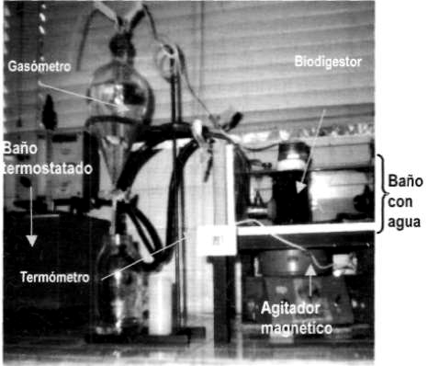

ESTUDIO DE LAS CONDICIONES DE OPERACIÓN PARA LA DIGESTIÓN ANAEROBIA DE RSU

La experimentación comienza con la selección del inoculo adecuado para la digestión anaerobia a alta concentración de sólidos empleando como criterio de selección la producción de metano. Entre otras condiciones se tiene en cuenta la estabilidad del pH y el tiempo de estabilización de la producción de biogás y concentración de metano. Esta prueba se lleva a cabo en tres minidigestores de 500 ml, provistos de calentamiento y agitación. Con este fin se realizó un montaje que consta de un baño de agua provisto con un serpentín, a través del cual circula aceite mineral, calentado en forma controlada por un baño termostatado marca MLW, modelo U2c. Debajo del baño de agua se encuentran tres agitadores magnéticos para la homogeneización del contenido del reactor (figura 1).
Las pruebas se realizaron con tres tipos de inóculo: uno con lodo del reactor UASB No. 2 de la Planta de Tratamiento de Aguas Residuales de Río Frío (municipio de Girón, Santander), denominado [PTAR], otro con lodo proveniente de un biodigestor anaerobio alimentado con estiércol de porcinos (Mesa de Los Santos, Santander), denominado [PIG] y el tercer reactor se inoculó con una mezcla 1:1 (v/v) de los dos lodos anteriores, llamado [MIX]. La evaluación de estos sistemas se realizó operando los minidigestores de forma semicontinua. Para la cuantificación de la producción de metano se emplearon gasómetros fabricados en vidrio de 1 litro, que funcionan por desplazamiento de líquido (botella de Mariotte). El resumen del desarrollo experimental se presenta en las tablas 1 y 2.
válvulas por donde se evacúa el biogás. El reactor cuenta con dos válvulas de ¹/2 pulgada para la evacuación del gas y varias válvulas para la alimentación, descarga y toma de muestras. El calentamiento fue proporcionado mediante un serpentín de 4 metros en acero inoxidable por el cual pasa aceite calentado controladamente por un baño termostatado marca MLW, modelo U2c. Para la agitación se empleó un agitador de tipo helicoidal, tornillo sinfín con barredor en el fondo, impulsado por un motor eléctrico de 1/2 h.p. y un sistema de poleas para reducir la velocidad a 60 rpm. Además, cuenta con un temporizador que permite la agitación intermitente, trabajando con eventos o ciclos de operación de dos horas (figura 2).
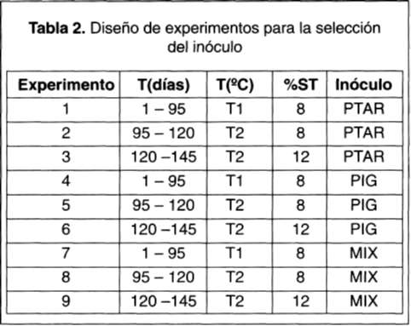

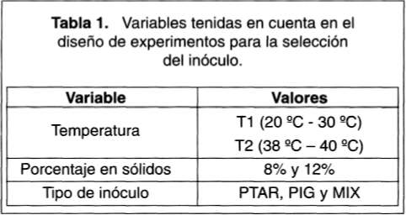
Una vez seleccionado el inoculo, se continuó con la puesta en marcha de un digestor de 20 I (volumen total), y volumen de trabajo de 13 I, elaborado en plástico, que posee una mirilla en acrílico y una tapa metálica donde está acoplado el sistema de agitación, de calentamiento y las
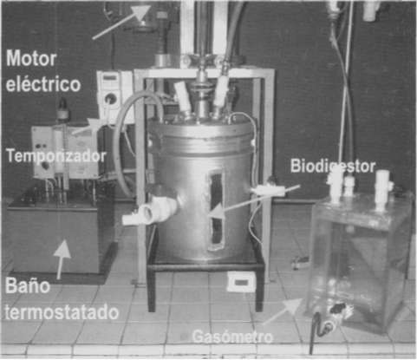
Figura 2. Montaje para el estudio del tiempo de retención hidráulica

13

REVISTA COLOMBIANA DE BIOTECNOLOGÍA VOL. V No.2 Diciembre 2003 11 - 22

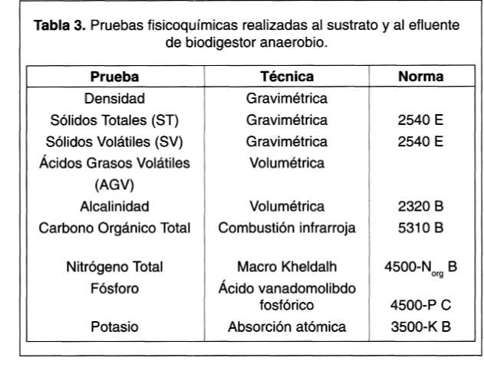
Una pieza de suma importancia en el diseño del biodigestor es el agitador. Basándose en los inconvenientes encontrados en la primera parte de la investigación, en la que los minidigestores eran agitados con agitadores magnéticos, se escogió un tipo helicoidal que impulsa la masa reactiva cercana a las paredes del biodigestor hacia arriba. El tornillo sinfín impulsaba el material cercano al eje hacia abajo. Adicional a estos implementos, fue necesario incluir un barredor en el fondo para agitar el lodo sedimentado y un juego de paletas en la superficie que dirigiera el residuo flotante hacia abajo. En este sistema se evaluó la temperatura y la concentración de sólidos totales del afluente fijos y se determinó la producción de metano para tres diferentes tiempos de retención hidráulica (TRH). Además se evaluó la remoción de sólidos totales y volátiles para cada TRH.
En la fase final del estudio se revisaron los datos obtenidos anteriormente para establecer el comportamiento del sistema de digestión anaerobia bajo distintos TRH, lo cual es fundamental para el diseño de reactores de este tipo con las condiciones estudiadas (locales).
La medición de la composición del biogás se realizó con un analizador marca BACHARACH modelo GA-94, que cuenta con una celda infrarroja de longitud de onda dual y una celda electroquímica. Las pruebas fisicoquímicas que se realizaron al sustrato y al efluente se resumen en la tabla 1.
Las marchas experimentales (Eaton, 1995) se realizaron en una sola rutina de experimentación, tanto para la selección del inoculo como para la evaluación del biodigestor de 20 I. Cada prueba analítica se realizó por triplicado.
RESULTADOS Y DISCUSIÓN
Como se explicó en la metodología, el trabajo de investigación se dividió en dos partes: la primera, la selección del inoculo más apropiado para la digestión anaerobia de residuos sólidos y la segunda, el estudio del comportamiento del biodigestor a diferentes tiempos de retención hidráulica.
Primera parte: selección del inoculo
Debido a la ausencia de sistemas anaerobios para el tratamiento de residuos sólidos en la región, fue necesario establecer cuál de los inóculos de los diferentes sistemas presentes proporcionaría un mejor rendimiento cuando operara con la fracción orgánica de los residuos sólidos municipales como sustrato.
El parámetro principal de selección del inoculo fue la producción específica de metano y su porcentaje en el biogás producido. Otros criterios tenidos en cuenta fueron la estabilidad en el pH y la calidad del residuo digerido.
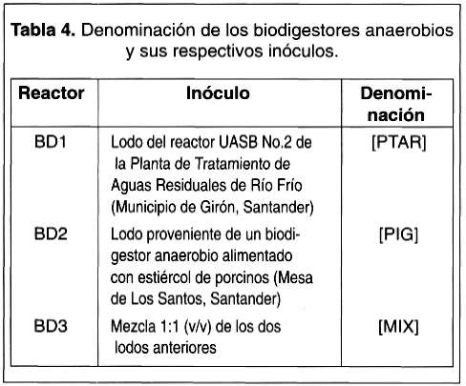

14

ESTUDIO DE LAS CONDICIONES DE OPERACIÓN PARA LA DIGESTIÓN ANAEROBIA DE RSU

Los sistemas eran alimentados diariamente y se medía el pH y la producción diaria de metano. Semanalmente se medía la composición de biogás. También se evaluó la alcalinidad y los ácidos grasos volátiles para conocer los valores de dichos parámetros en sistemas de digestión anaerobia de residuos sólidos municipales. La denominación de los sistemas se presenta en la tabla 4.
Se realizó el arranque de los reactores empleando las proporciones de lodo, sustrato y agua que sugiere Griffin et al. (1998), a temperatura ambiente, y se operaron durante 145 días. Se evaluaron los sistemas a las siguientes condiciones:
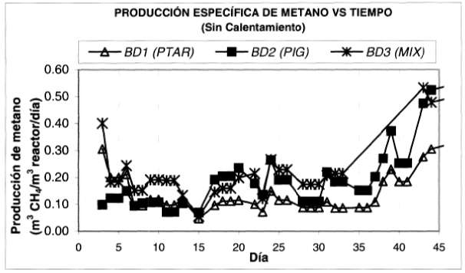
Figura 3. Producción específica de metano de los biodigestores operando a temperatura ambiente.

Temperatura
Día 1 - 95: Temp. ambiente
(Max. = 29 ºC-Mín. = 20 ^{º}C)
Día 95-145: 40 ºC
(Max. = 40 ^{º}C - Mín. = 38 ºC)
Porcentaje de sólidos totales del sustrato
Día 1-120: 8%
Día 120-145: 12%
En las figuras 3 a 11 se observa la variación del pH y la producción específica de metano (m³ CH₄/m³ de reactor/día) antes de iniciar el calentamiento (días 1 a 95), con calentamiento (días 95 a 145), al igual que los porcentajes de metano y dióxido de carbono de los tres digestores. Se reportan también los valores de alcalinidad y ácidos grasos volátiles encontrados después de cambiar la concentración del sustrato (día 121).
A partir del día 35, se observa la tendencia en todos los sistemas a aumentar la producción de metano (figura 3) y coincide con el ajuste del pH al agregar bicarbonato de sodio para incrementar la alcalinidad y mejorar el amortiguamiento de esta variable (figura 4).
Al realizar el calentamiento se aprecia un incremento en la producción de metano, triplicándola al compararla con la operación a temperatura ambiente (figura 5). A partir del día 121 se incrementó del 8% al 12% la concentración de sólidos totales del sustrato y se suspendió la adición de bicarbonato de sodio, con el fin de determinar el valor adecuado de
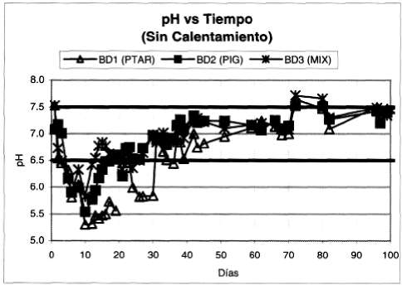
Figura 4. Potencial de hidrógeno (pH) de los tres biodigestores operando a temperatura ambiente.
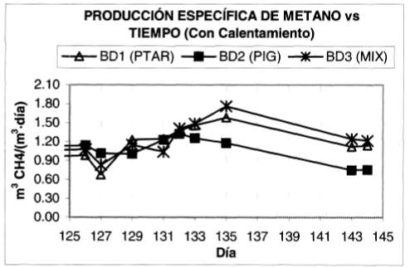
Figura 5. Producción específica de CH₄ de los minidigestores operando a 40 ºC.

15

REVISTA COLOMBIANA DE BIOTECNOLOGÍA VOL. V No.2 Diciembre 2003 11 - 22
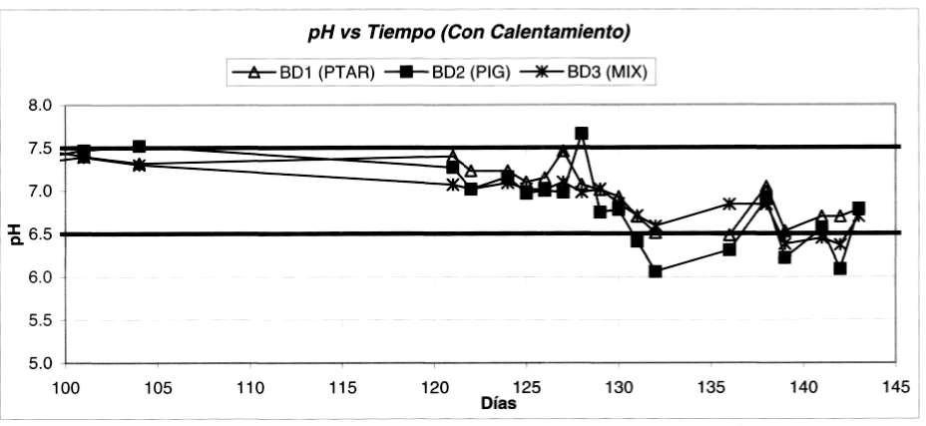
Figura 6. Potencial de hidrógeno (pH) de los minirreactores operando a 40 ºC
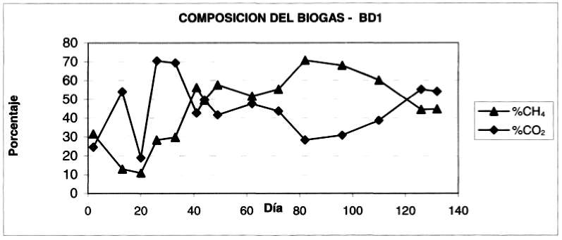
Figura 7. Composición del biogás del biodigestor BD1, Lodo PTAR
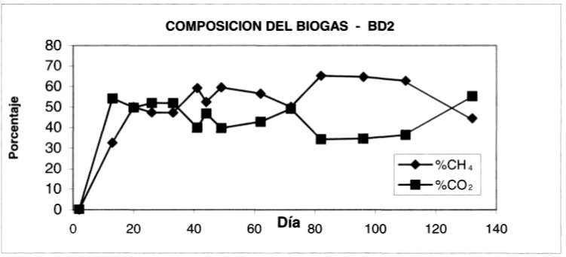
Figura 8. Composición del biogás del biodigestor BD2, Lodo PIG.

16
ESTUDIO DE LAS CONDICIONES DE OPERACIÓN PARA LA DIGESTIÓN ANAEROBIA DE RSU

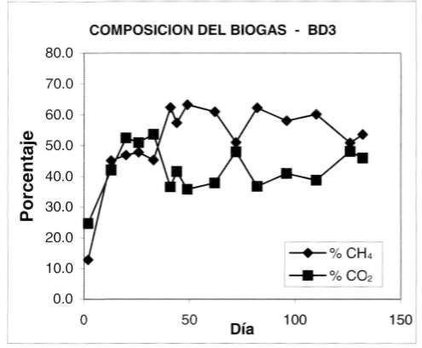
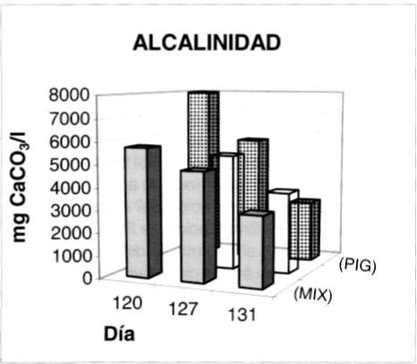

Figura 9. Composición del biogás del biodigestor BD3, Lodo MIX.

Figura 11. Alcalinidad de los sistemas de digestión anaerobia.

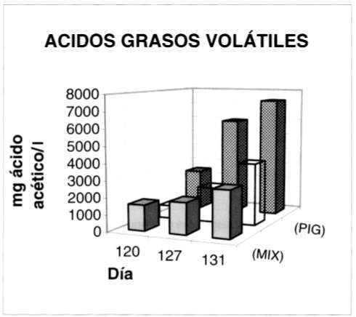
Figura 10. Ácidos grasos volátiles de los sistemas de digestión anaerobia.
alcalinidad y su influencia en el pH de los sistemas. Se puede apreciar inestabilidad en el pH, por lo que se requiere la adición de sustancias tampón debido a la baja alcalinidad del residuo sólido (figura 6).
En la composición del biogás de los diferentes sistemas se observó la disminución del porcentaje de metano una vez se calentó el sistema, pero acompañado con un incremento en el caudal de biogás. Para el digestor con lodo PIAR se obtuvo un máximo de 70.8% de CH₄ el día 82 y un porcentaje final de 44,8% de CH₄ (figura 7).
Para el segundo sistema, se obtuvo un valor máximo de 65.1% CH₄ el día 82 y un porcentaje final de CH₄ de 44.5% (figura 6). Para el sistema con la mezcla de lodos se obtuvo un valor máximo de CH₄ de 63.3% el día 49 y un porcentaje final de 53.6% CH₄ (figura 7).
La alcalinidad y los ácidos grasos volátiles también fueron medidos después del incremento de la concentración de sólidos totales del sustrato y la suspensión de la adición de bicarbonato de sodio (figu-ras 10y 11).
Se aprecia que el sistema de mezcla de lodos se mantuvo con una mayor estabilidad. En la figura 6 se puede ver la menor fluctuación del pH en este sistema. Un rango adecuado de la alcalinidad estaría entre 4500 y 5500 mg CaCO₃ /I. En cuanto el valor de los ácidos grasos volátiles, el sistema operó mejor cuando su concentración se encontraba alrededor de 2000 mg ácido acético/l.
Segunda parte: estudio del desempeño del biodigestor a diferentes tiempos de retención Hidráulica
La segunda parte experimental consistió en el estudio del comportamiento de un biodigestor anaerobio de 13 I de volumen de trabajo y 20 I de volumen total, inoculado con la mezcla de lodos que, según los resultados de la primera parte, fue la que indujo mejor producción de metano y estabilidad en el pH.

17

REVISTA COLOMBIANA DE BIOTECNOLOGÍA VOL V No.2 Diciembre 2003 11 - 22

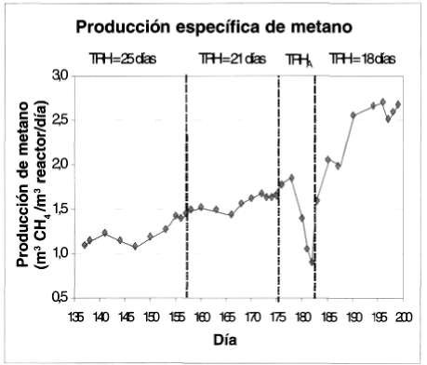
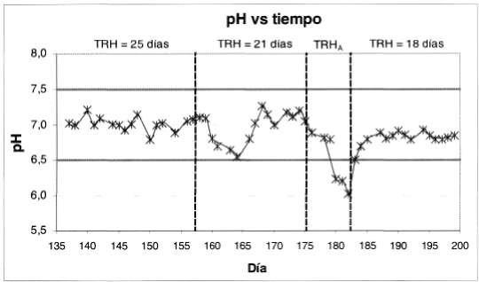
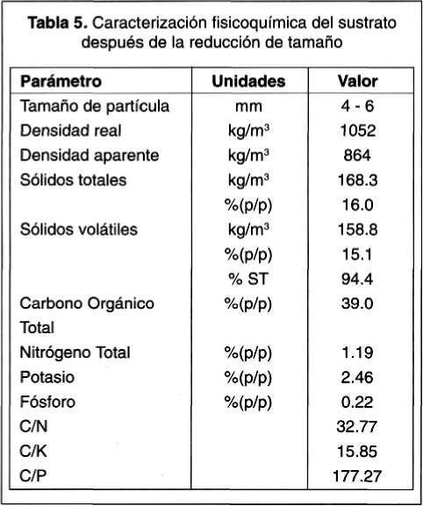
El sistema se operó a 35 ^{Q}C. A los residuos se les redujo su tamaño sin adicionar agua, manteniendo los sólidos totales alrededor de 18% (p/p).
Evaluación del biodigestor anaerobio a diferentes tiempos de retención hidráulica.
Durante el proceso de arranque del biodigestor anaerobio se produjo un período de acidificación que obligó a una reinoculación del mismo y al cambio de tasa de alimentación de 24 h a 12 h. Una vez recuperado el sistema, es decir, al mantener valores de pH y ácidos grasos volátiles dentro de rangos aceptables, se procedió a la evaluación del biodigestor operado a distintos tiempos de retención hidráulica. Con anteriori
Figura 12. Valor del pH durante la evaluación del biodigestor.
Se evaluaron 3 tiempos de retención hidráulica: 25, 21 y 18 días. Antes de evaluar el tiempo de 18 días, se inició la evaluación de un tercer tiempo de retención de 17 días, pero pasados 8, el sistema presentó acidificación, debido al incremento en la carga orgánica. Se pudo notar que la alimentación una vez
dad, se realizó una caracterización fisicoquímica del residuo a emplear como sustrato para establecer el contenido de nutrientes y demás parámetros necesarios para el funcionamiento del sistema.
Figura 13. Producción específica de metano durante la evaluación del biodigestor .
al día del reactor generaba disminuciones en el pH y porcentaje de metano en el biogás durante las primeras horas después de dicha operación, efecto que se presentaba en menor o mayor proporción dependiendo del tiempo de retención hidráulica con que se operaba. Al evaluar a 17 días, la disminución del pH en las primeras horas era tal que se reducía el metabolismo de las bacterias metanogénicas (debajo de pH = 6.5), generando acumulaciones de ácidos grasos volátiles. Para evitar esta situación, se evaluó el último tiempo de retención alimentando dos veces al día, disminuyendo el choque generado al ingresar sustrato fresco al digestor. Además, se logró estabilidad a las nuevas condiciones en un menor tiempo y una producción de metano más constante. La producción específica de metano, pH y porcentaje de metano a los diferentes tiempos de retención hidráulica se presentan en las figuras 12 a 14.

18

ESTUDIO DE LAS CONDICIONES DE OPERACIÓN PARA LA DIGESTIÓN ANAEROBIA DE RSU

La región denominada TRH_{A} corresponde al período en que se evaluó el sistema con tiempo de retención de 17 días y que se alimentaba una vez al día. Se observa la disminución del pH al acidificarse. También se aprecia que a TRH = 18 días, el pH es un poco menor comparado con los valores a los otros tiempos de retención, pero la estabilidad es mucho mayor a pesar del incremento en la carga orgánica.
En la figura 13 se observa la producción de metano a diferentes tiempos de retención. Se aprecia un leve incremento entre TRH = 25 días y TRH = 21 días, pero al evaluar TRH = 18 días, el aumento es más pronunciado, debido a la mayor estabilidad del pH, permitiendo que las bacterias metanogénicas puedan consumir los ácidos grasos volátiles presentes durante un mayor período entre cada alimentación.
En la figura 14 se presenta la composición del biogás en los diferentes tiempos de retención hidráulica. Sólo se muestra el porcentaje de metano ya que dicho gas y el dióxido de carbono suman más del 99% en la gran mayoría de las mediciones de biogás. En la evaluación de los dos primeros tiempos se aprecian picos en el porcentaje de metano, provocados por la irregularidad en el pH durante estos tiempos de retención hidráulica. Al operar con TRH = 18 días, alimentando dos veces al día, se obtuvo gran estabilidad en la composición del biogás.
presentando valores de 13.000 mg ác. acético /I. Durante la operación, el valor promedio de los ácidos grasos volátiles fue 11.000 mg ác. acético /I, valor similar al encontrado por Kayhanian y Rich (1995) al realizar su experimentación con condiciones de operación muy similares a las empleadas en este trabajo. La alcalinidad se mantuvo entre 6.000 y 7.000 mg CaCO₃/l.
En la figura 15 se muestra la remoción de sólidos totales y volátiles durante los diferentes tiempos de retención. Se observa una relación directa entre el tiempo de retención y el porcentaje de remoción tanto de sólidos totales como volátiles. Durante el período de acidificación TRH_{A} no se llevaron a cabo pruebas de sólidos.
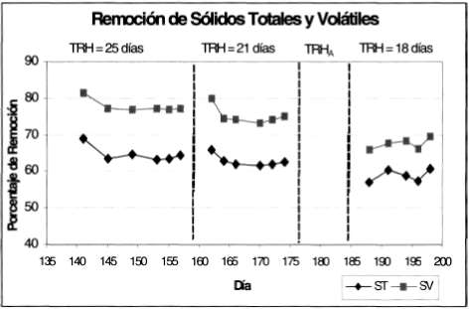

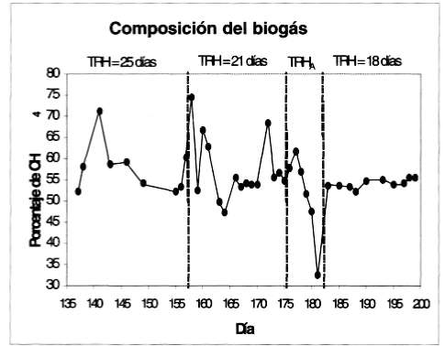
Figura 14. Composición del biogás durante la evaluación del biodigestor.
En cuanto a los ácidos grasos volátiles y la alcalinidad, se mantuvieron relativamente constantes, a excepción de cuando se acidificó el reactor,
Figura 15. Remoción de sólidos totales y volátiles durante la evaluación del biodigestor.
Los valores encontrados de producción específica de metano, porcentaje de metano en el biogás y remoción de sólidos totales y volátiles, una vez se estabilizaba el sistema en cada tiempo de retención, se resumen en la tabla 6. Otros parámetros adicionales como la cantidad de metano por masa de residuo y la energía bruta producida por el biodigestor, de importancia en el diseño y escalamiento del proceso, también se presentan en dicha tabla.
La energía bruta se refiere al potencial energético del biogás sin considerar el consumo del sistema; por ejemplo el sistema de calentamiento, de agitación y de alimentación, entre otros. Se expresa por unidad de tiempo y por unidad de masa de residuo. También se ha estimado que las pérdidas por convección natural con el ambiente están alrededor de 300 kJ/día, dependiendo de la hora del día (por tanto de la temperatura ambiente), lo que

19

REVISTA COLOMBIANA DE BIOTECNOLOGÍA VOL V No.2 Diciembre 2003 11 - 22

significa que el sistema podría suplir los requerimientos de energía para su calentamiento.
Se observa también que el valor de producción de metano por peso de residuo húmedo, o sea con la humedad propia de éste, es un 35% mayor cuando se operó a 18 días de TRH, ya que generalmente la producción de metano por masa de residuo (ya sea húmedo, sólido total o volátil) es inversamente proporcional al tiempo de retención hidráulica. Es decir, normalmente, a medida que se incrementa la cantidad de sustrato por unidad de tiempo (disminución del TRH), disminuye la cantidad de biogás por unidad de masa de sustrato. Este comportamiento se aprecia en los dos primeros tiempos de retención evaluados, los cuales fueron alimentados una vez al día, pero no se cumple para el tercer tiempo de retención, donde el reactor no sufre disminuciones considerables de pH en las horas siguientes a la alimentación, permitiendo que la actividad de las bacterias metanogénicas se encuentre en el rango óptimo por más tiempo entre alimentaciones. En el caso de los sólidos, las diferencias no son tan marcadas debido
a que la principal remoción de sólidos (en especial volátiles) ocurre en la fase de hidrólisis y los microorganismos relacionados con éstas no son tan sensibles a los cambios y disminuciones de pH como las bacterias metanogénicas.
También se realizó la determinación de los nutrientes en el efluente para conocer el posible potencial del material digerido como acondicionador de suelos o para ser tratado biológicamente por otro proceso y conseguir su estabilización. Las pruebas fueron realizadas a una muestra de material digerido cuando se operaba a 21 días como tiempo de retención hidráulica. Los resultados se presentan en la tabla 7.
Al realizar un balance de carbono se observa, teniendo en cuenta el contenido del mismo en el sustrato (tabla 5), la producción de metano y el porcentaje de éste en el biogás a un TRH de 18 días (tabla 6), que una parte considerable del carbono presente en el sustrato es removido en forma de metano y dióxido de carbono (aproximadamente 81 % del

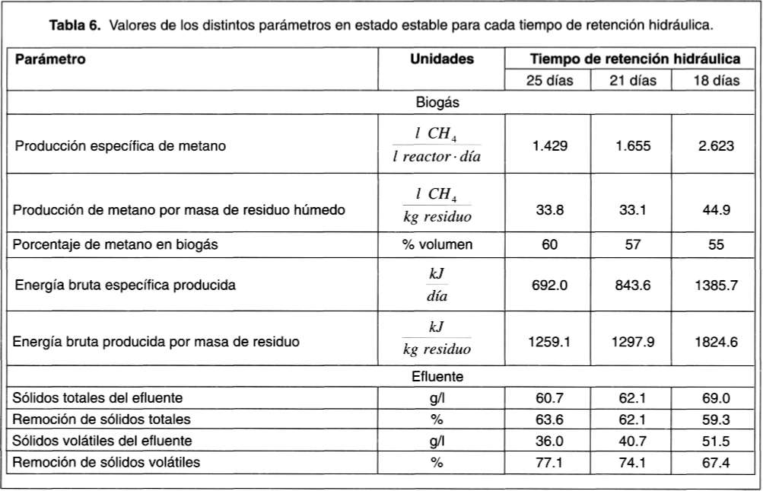
20

ESTUDIO DE LAS CONDICIONES DE OPERACIÓN PARA LA DIGESTIÓN ANAEROBIA DE RSU

carbono orgánico que ingresa al digestor), lo que permite aumentar las proporciones de los otros nutrientes. Esto quiere decir que la mayoría del carbono que se encuentra en el residuo es de baja y media biodegradabilidad. Además, la remoción de sólidos volátiles y totales indican que el material digerido, en especial el tratado a mayor tiempo de retención hidráulica es un material estable, ya que la relación sólidos volátiles a totales es cercana a 0.6, valor por debajo del cual se considera estable un biosólido (European Environment Agency, 2001).
La principal característica del efluente obtenido en esta investigación es su alto contenido en humedad (mayor del 90%). Esta característica restringe sus posibles usos y operaciones de acondicionamiento.
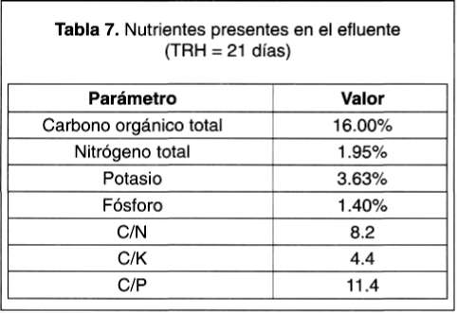
Estos efluentes, característicos de una digestión anaerobia semisólida, permiten el acople con un proceso de compostaje por medio de la mezcla con la fracción biodegradable de los RSU como se está desarrollando actualmente en Italia (Tchobanoglous et al., 1994). Además, las características en su composición NPK no superan los contenidos mínimos necesarios para ser un fertilizante (ICA, 2003). Por tanto, su aplicación esta restringida como un acondicionador de suelos orgánico.
Con esta investigación no es posible precisar la utilización directa de estos efluentes sobre cultivos, ya que no se realizó su caracterización microbiológica.
CONCLUSIONES
Durante el estudio de la digestión anaerobia de la fracción orgánica de residuos sólidos urbanos, se encontró que el mejor inoculo para llevar a cabo el
proceso es la mezcla del lodo de la Planta de Tratamiento de Río Frío [PTA] y del biodigestor de la porcícola [PIG], debido a su mayor producción de metano y a la estabilidad en la composición del biogás, comparado con los sistemas con lodos individuales. La agitación es también parte importante del proceso ya que para conseguir una correcta agitación de la masa reactante es necesario emplear un agitador helicoidal con tornillo sinfín en su eje cuyos efectos eran contrarios (la parte helicoidal impulsaba la masa hacia arriba y el tornillo la enviaba hacia abajo), un barredor en el fondo y un juego de paletas en la parte superior para dirigir el lodo sedimentado hacia arriba y el residuo flotante hacia abajo. Al mismo tiempo se observó que se obtiene la mayor producción específica de metano cuando se opera el digestor con un tiempo de retención hidráulica de 18 días, pero es necesario alimentarlo cada 12 horas, en vez de cada 24 horas, como fueron evaluados los dos primeros tiempos de retención, para evitar la acidificación del reactor. Además, la mayor remoción de sólidos totales y volátiles se obtiene cuando se emplea un tiempo de retención hidráulica de 25 días, aunque al emplear los otros dos tiempos de retención, las remociones permanecen en valores relativamente altos. Es importante observar que se alcanza una conversión del 81 % del carbono orgánico total que ingresa al biodigestor a biogás, mediante el proceso de digestión anaerobia, debido a la alta biodegradabilidad de la fracción orgánica del residuo sólido municipal empleado como sustrato, lo que permite concluir de forma preliminar que la biodigestión anaerobia en una fase de la fracción orgánica de los residuos sólidos urbanos es una muy buena opción para la disminución del volumen de residuos sólidos urbanos y permitir la obtención de un combustible (biogás) y un acondicionador de suelos con buenas características nutricionales.
Es importante anotar que el conocimiento generado en esta investigación, respecto a los sistemas de digestión anaerobia para la fracción orgánica de los RSU, constituye sólo un primer paso en la implementación de éstos a una mayor escala. Por lo anterior, se presenta como una segunda fase de investigación el escalamiento hasta 1 m³, ya que el manejo de cantidades considerables de RSU implica la realización de estudios orientados a la investigación de la forma de alimentación de estos sistemas, la agitación y el calentamiento, debido a las características físicas del residuo y a las condiciones anoxigénicas del proceso. Sin embargo, es vital plan-

21

REVISTA COLOMBIANA DE BIOTECNOLOGÍA VOL. V No.2 Diciembre 2003 11 - 22

tear esta tecnología no como una solución a gran escala para el tratamiento de la fracción orgánica de los RSU, sino como una solución puntual enfocada a pequeñas fuentes de RSU como los conjuntos residenciales, las plazas de mercado, las industrias y las zonas rurales.
AGRADECIMIENTOS
Este trabajo se realizó en el marco del proyecto Estudio Comparativo de la Metanización de Residuos Sólidos Orgánicos Municipales Mediante la Digestión Anaerobia en una y dos Fases, gracias al apoyo prestado por Colciencias y el Centro de Investigaciones ambientales (Ceiam) de la Universidad Industrial de Santander (UIS).
BIBLIOGRAFÍA
Díaz, B.; Espitia, V. S. 2001 .Caracterización microbiológica y físíoquímica de lodos utilizados en plantas de tratamiento anaerobias de la industria cervecera. Proyecto Colciencias-Universidad Nacional de Colombia.
Eaton, A. D. 1995. Standard Methods for examination of Water and Wastewater. Washington. American Public Health Association.19 ed. 2-51 - 2-57
European Environment Agency. 2001. Sludge Treatment and Disposal: Management, Approaches and Experiences. Environmental Issues Series. 7:15.
Ferranti, M.; Perrero, L; Hermit, P. 1987. Anaerobic Digestion: Results of Research and Demonstration Projects. Elsevier Applied Science. Essex, England.
Flotats, X.; Campos, E.; Bonmati, A. 1997. Aprovechamiento energético de residuos ganaderos. Curs d'Enginyeria Ambiental: Aprofitament enegétic de residus orgánics (3º.1997: Lleida). Memorias. 1-21.
Griffin, M. E.; Macmahon, K. D.; Mackie, R. I.; Raskin, L 1998. Methanogenic population dynamics during start-up of anaerobio digesters treating municipal solid waste and biosolids. Biotechnology and Bioengineering. 57: 342 -354.
lca. 2003. Resolución 00150, Anexo 8, por la cual se adopta el Reglamento Técnico de Fertilizantes y Acondicionadores de Suelos para Colombia.
Kayhanian, M.; Rich, D.1995. Pilot-scale high solids thermophilic anaerobio digestion of municipal solid waste wíth an emphasis on nutrient requirements. Biomasa and Bioenergy. 8(6): 433 - 444.
Klely, Gerard. 1999. Ingeniería Ambiental. Fundamentos, entornos, tecnologías y sistemas de gestión. Madrid: Mc Graw-Hill,. 870-872
Ministerio de Salud y Ministerio de Medio Ambiente. 1996. Análisis Sectorial de Residuos Sólidos en Colombia: Plan Regional de Inversiones en Ambiente y Salud. Series Análisis Sectoriales 8.
Pavlostathis, S. G; Giraldo-Gómez, E. 1991. Kinetics of Anaerobio Digestión. Water Science and Technology. 24(8): 35-59.
Ramírez L. R; Molina, F.; Monroy, F.; Valencia, N. 2001. Optimización de la etapa de arranque de reactores anaerobios mediante el mejoramiento de la calidad de semillas en condiciones dinámicas de operación. Proyecto Colciencias-Universidad de Antioquia-Uníversidad del Valle.
Sugrue, K; Kiely, G.; Mckeogh, E. 1992. A pilot study of a mix of municipal and industrial sludges. Proceedings of IAWQ Conference. Washington DC.
Tchobanoglous, George; Theisen, Hilary; Virgil, Samuel. 1994. Gestión integral de residuos sólidos. Madrid: Mc Graw-Hill, pp. 58,160, 407, 408.
Wellinger, A.; Wyder, K.; Metzler, A. E. 1992. Konpogas-A new system for the anaerobio treatment of source separated waste. Proceeding of International Symposium on Anaerobio Digestión of Solid Waste. Venice.
Wheatley, A. 1991. Anaerobio Digestion: A waste treatment technology. SCI and Elsevier Applied Science. Essex, UK.

22

